- Pengujian tarik pada tabung baja LPG 3 kg

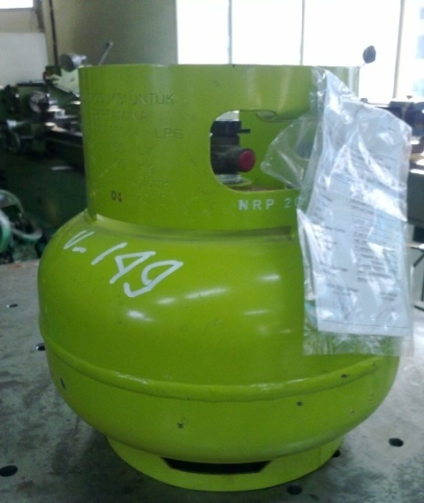
Gambar 15. Sampel tabung baja LPG 3 kg

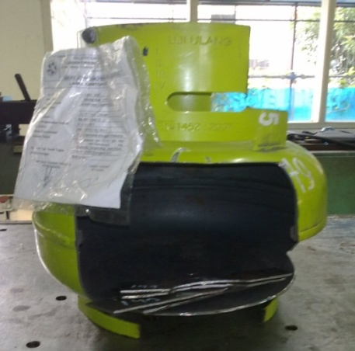
Gambar 16. Tabung baja LPG yang sudah di preparasi
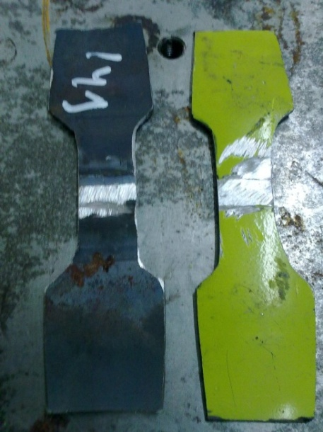
Gambar 17. Spesimen sampel uji tarik tabung baja LPG

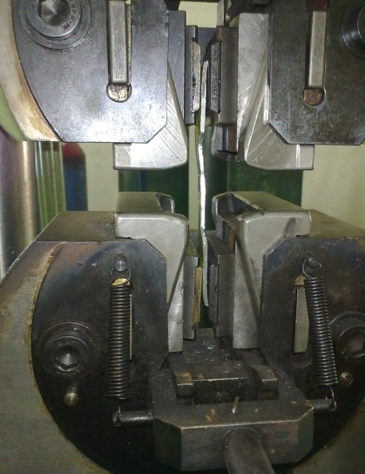
Gambar 18. Pemasangan sampel uji tarik pada mesin uji tarik
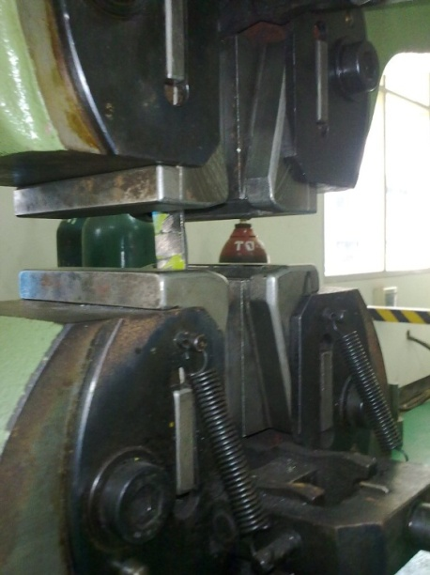
Gambar 19. Pemasangan sampel uji pada posisi tengah

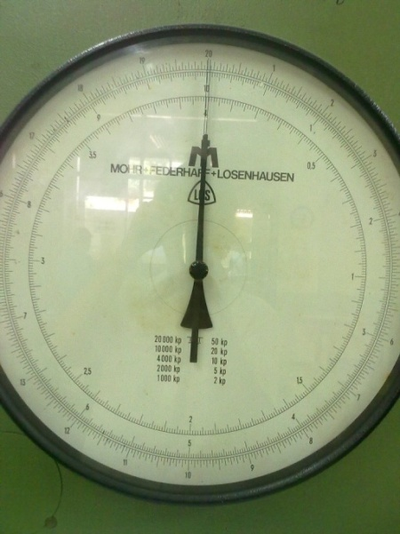
Gamabr 20. Alat ukur pembaca beban maksimum pada posisi 0
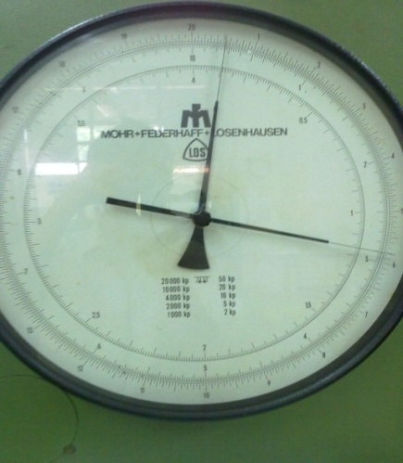
Gambar 21. Nilai akhir beban maksimum sampel uji tarik

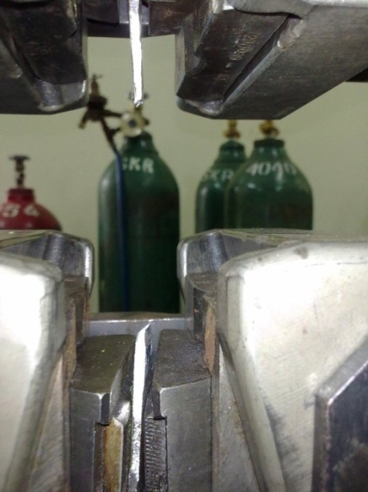
Gambar 22. Sampel uji tarik setelah patah

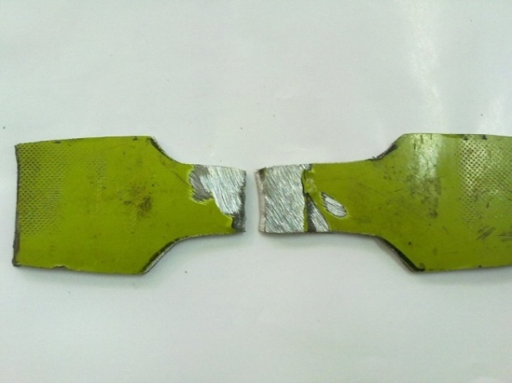
Gambar 23. Posisi patahan uji tarik pada base metal

- Pengujian lengkung tabung LPG 3 kg

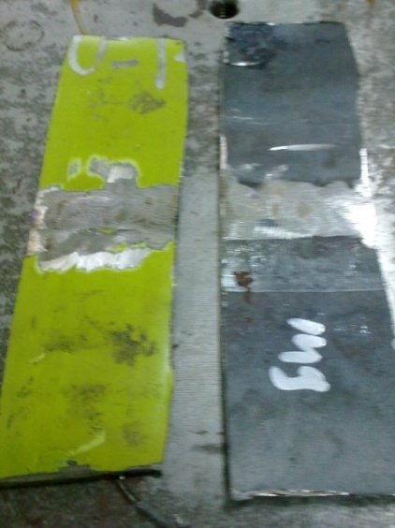
Gambar 24. Sampel uji lengkung face bend and root bend

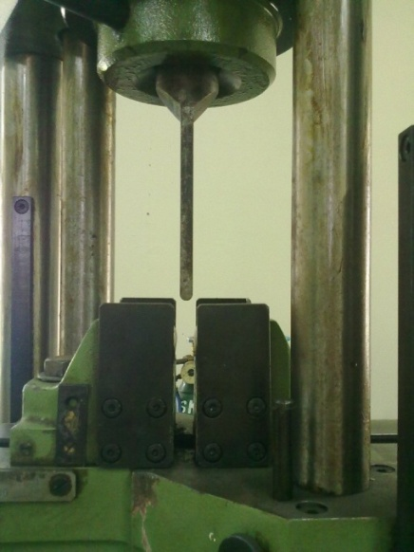
Gambar 25. Posisi duri pelengkung

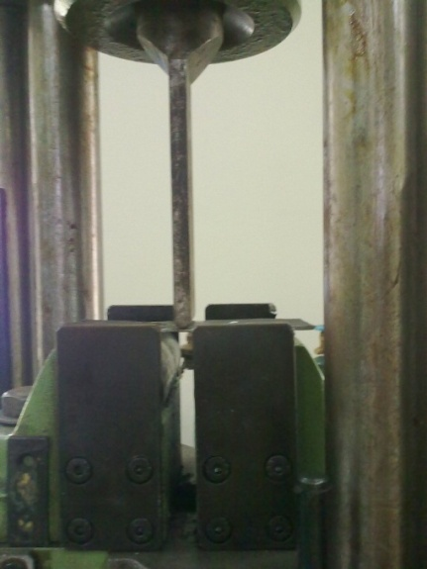
Gambar 26. Duri pelengkung menekan lasan pada spesimen uji

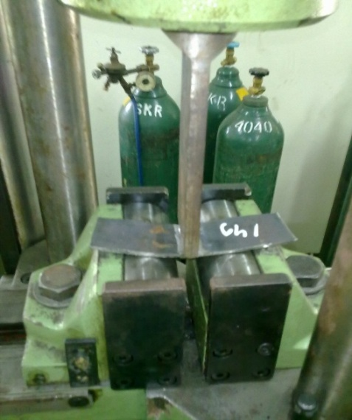
Gambar 27. Posisi duri pelengkung pada spesimen uji

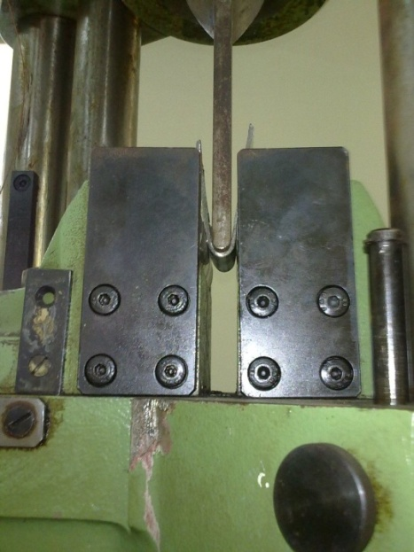
Gambar 28. Posisi akhir uji lengkung

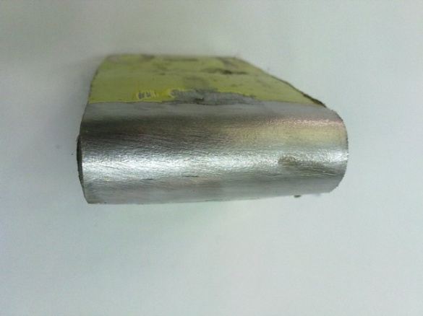
Gambar 29. Hasil uji lengkung pada face bend

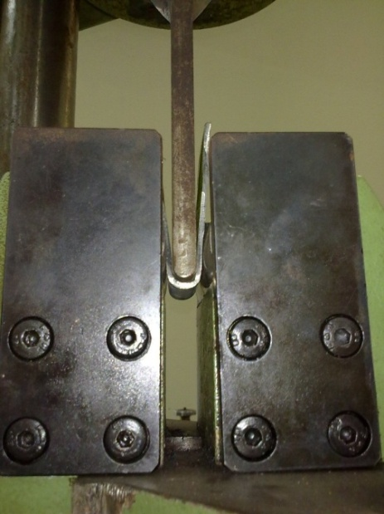
Gambar 30. Posisi akhir pada uji lengkung root bend

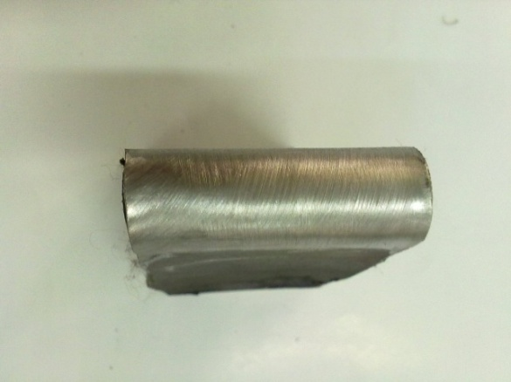
Gambar 31. Hasil akhir pada root bend

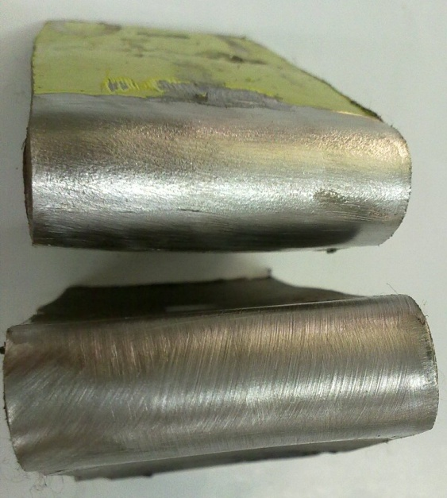
Gambar 32. Tidak terjadi defect pada root and face bend

- Uji komposisi kimia pada tabung baja LPG 3 kg

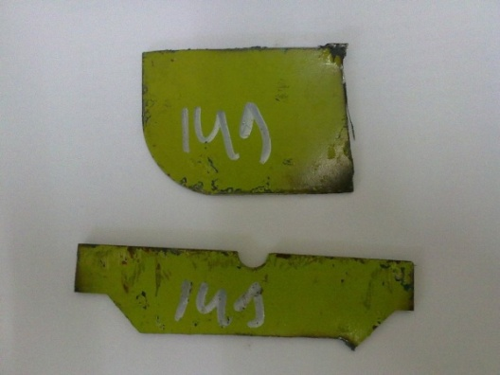
Gambar 33. Spesimen uji komposisi kimia pada pegangan dan kaki tabung

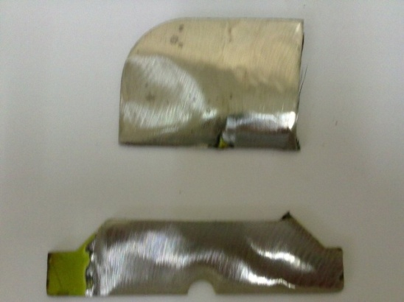
Gambar 34. Spesimen yang telah di grinding untuk selanjutnya di uji komposisi

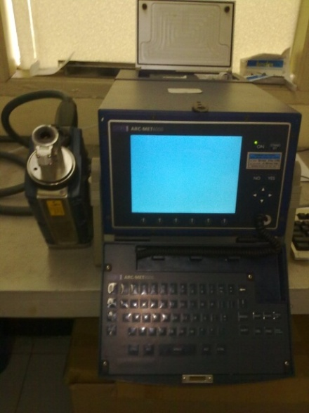
Gambar 35. Alat uji komposisi kimia spektrometer

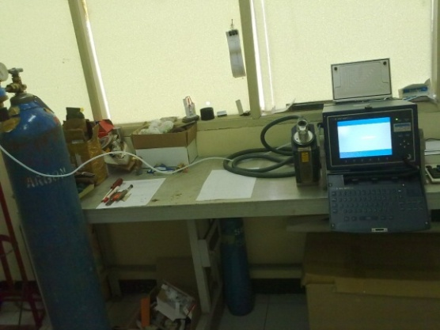
Gambar 36. Satu set alat penguji komposisi kimia

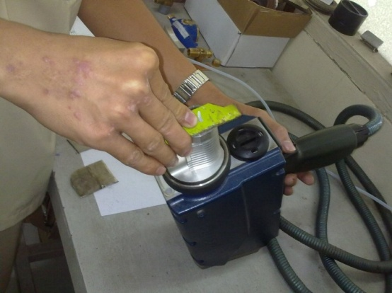
Gambar 37. Pengujian komposisi kimia pada kaki tabung

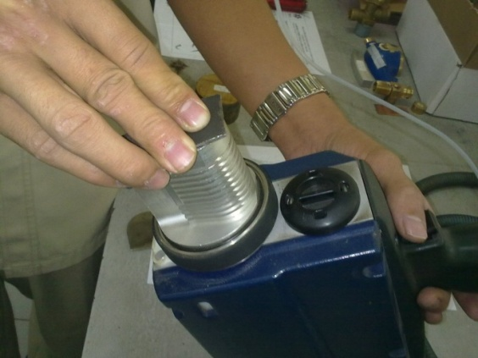
Gambar 38. Pengujian komposisi kimia pada badan tabung

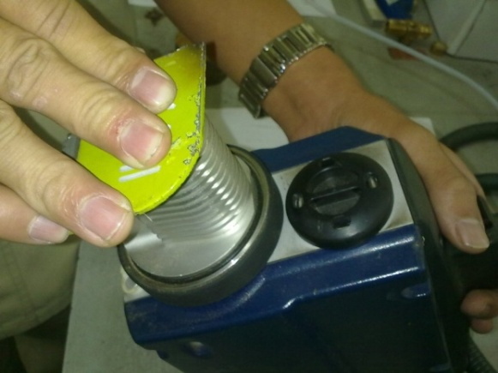
Gambar 39. Pengujian komposisi kimia pada pegangan tangan tabung

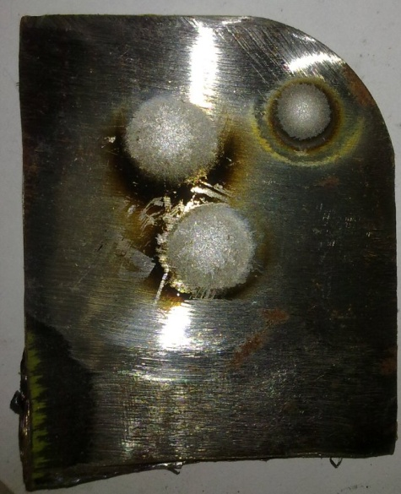
Gambar 40. Hasil spark pada pegangan tangan tabung

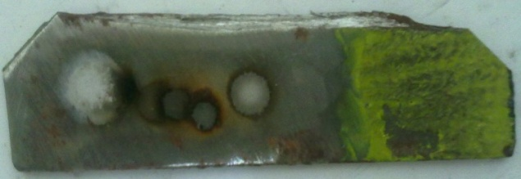
Gambar 41. Hasil spark pada kaki tabung

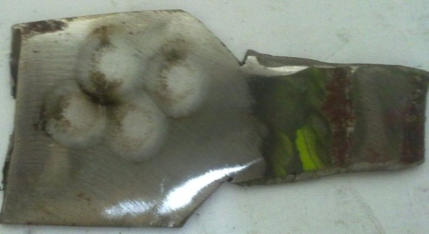
Gambar 42. Hasil spark pada badan tabung

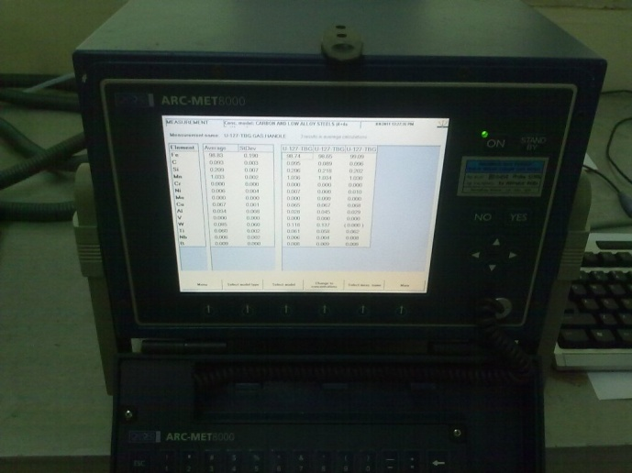
Gambar 43. Hasil nilai uji komposisi kimia

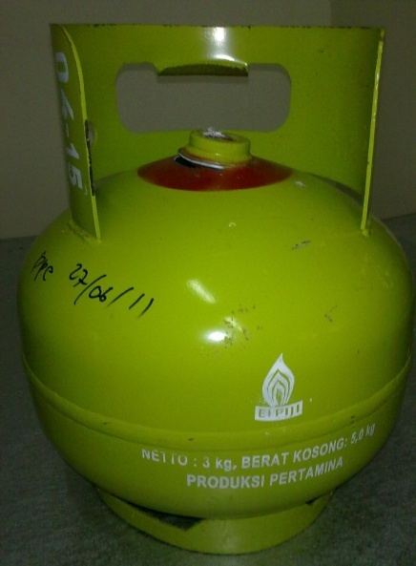
Gambar 44. Uji Bursting atau Uji Pecah

